0427
- 使用QQ登录，输入完qq和密码点击登录会出现404页面。
- 个人中心：基本资料里面邮编，昵称，qq号等基本信息都不可编辑，编辑后保存不上。
- 修改密码，输入完手机号发送验证吗，提示登录名已存在。无法发送验证码，下一步修改密码。
- 修改手机，发送验证码提示登录名已存在，无法发送验证码。

0428

手机端

线上前端:
登录注册
- 填写账号信息，密码和确认密码一直提示二次输入密码不相同
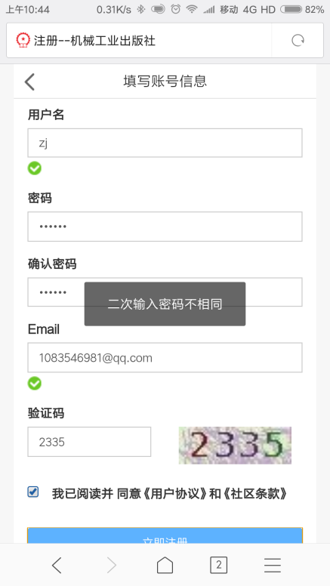

- 点击忘记密码，输入手机号发送验证码提示该号码与当前号码一致，无法发送验证码进行验证。

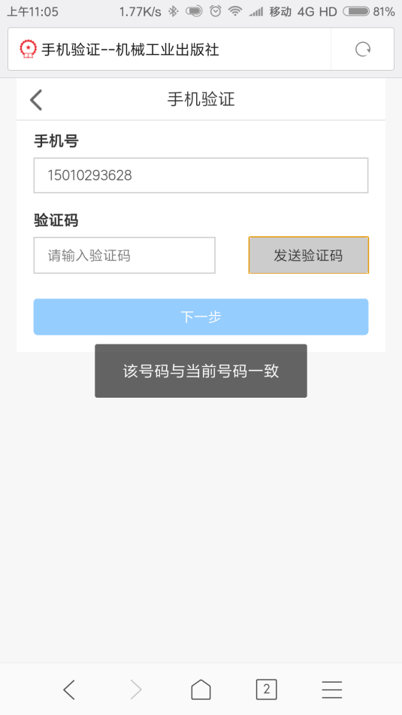

3.使用QQ号登陆输入完关联的账号密码，退出后，再次登录需要再次输入账号密码。关联失效
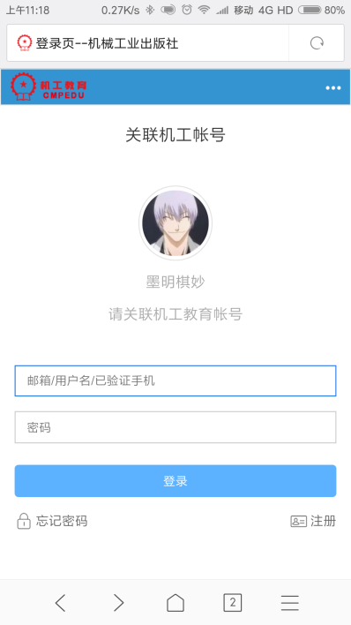

4.QQ关联界面，点击忘记密码报404错误

- 修改密码出现闪退到主页面。

- 修改邮箱发送验证码出现乱码
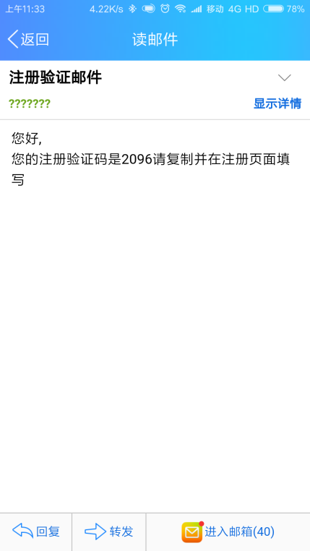

7.教师认证主要课程没有提示。
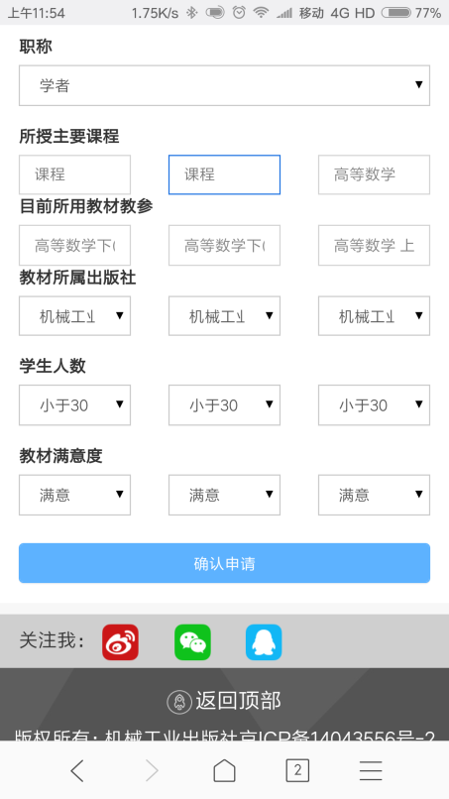

8.视频播放界面，直接把菜单栏给覆盖了。

9.手机端图书，资源，视频，直播，关注、收藏和订阅等功能无效。
10.图书关注和订阅，可以点击没有保存到后台。
11.手机端图书在线阅读没有显示出来
手机端图书预览地址为http://cs.cmpedu.com/books/pdf.htm?BOOK_ID=12345

12.图书，手机端显示无资源，电脑端显示有资源
电脑端
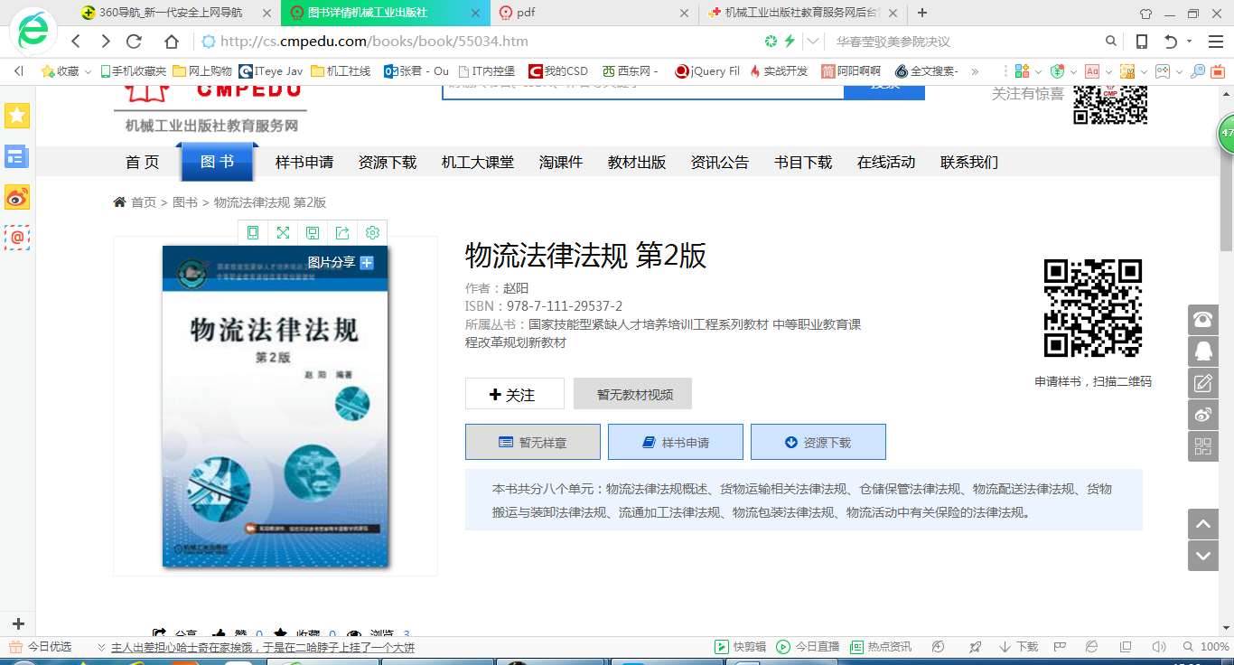
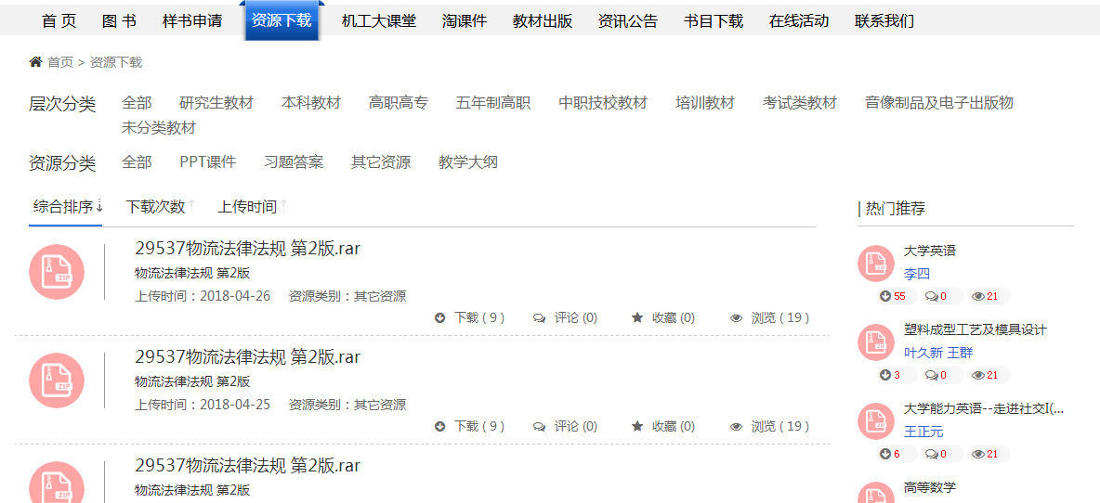
手机端
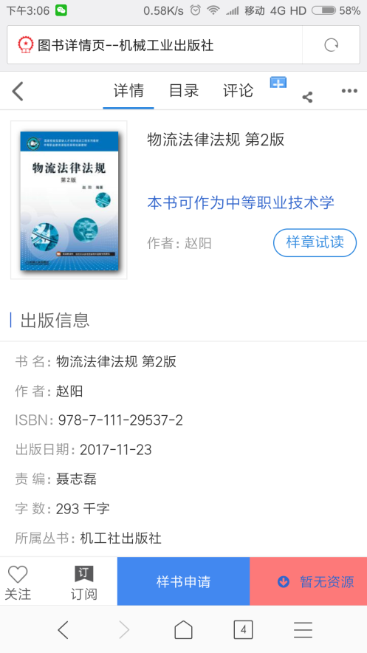

13.手机端资源关注，没有保存到后台。
14.手机端，积分购买资源。
提示积分不足
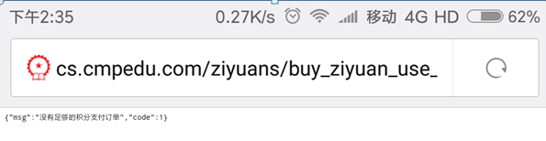
积分足够购买资源，积分被扣除了。
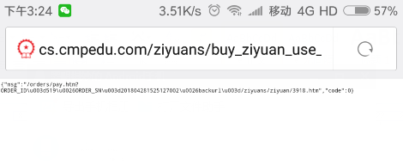

15.手机端教师视频，学生课堂，在线直播，关注无效，无法进行评论。
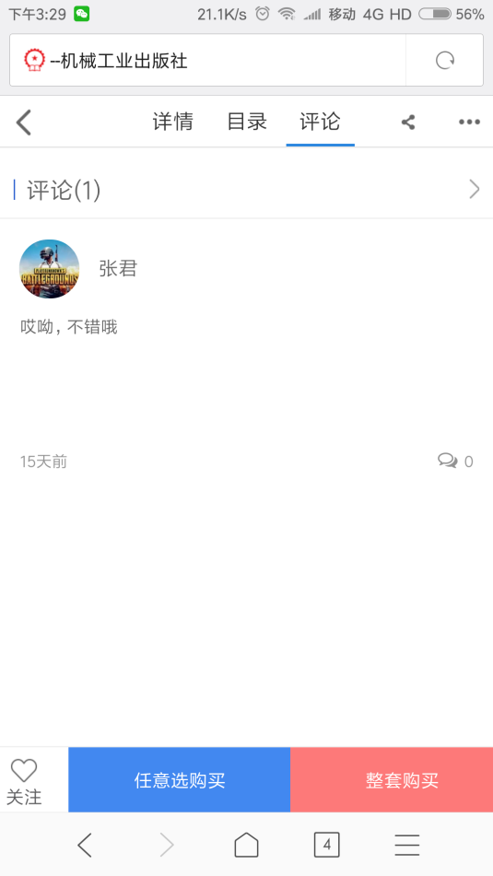

16.右上角的这个菜单无法点击使用。

17.教师视频，购买测试视频，提示积分不够，返回视频页面，报错500.

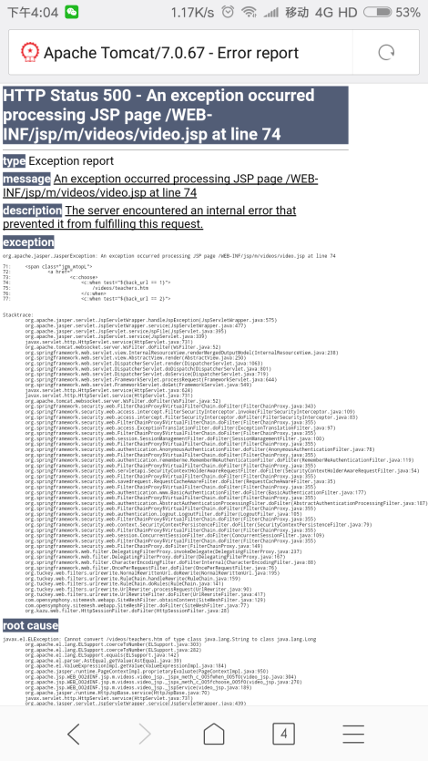
购买电子技术基础与技能教师培训视频，使用积分购买报错404下面左侧，使用现金购买一直停在下面右侧界面（学生视频和在线直播很多视频购买视频同样是报404）。

18淘课件，现金支付，支付界面如下：
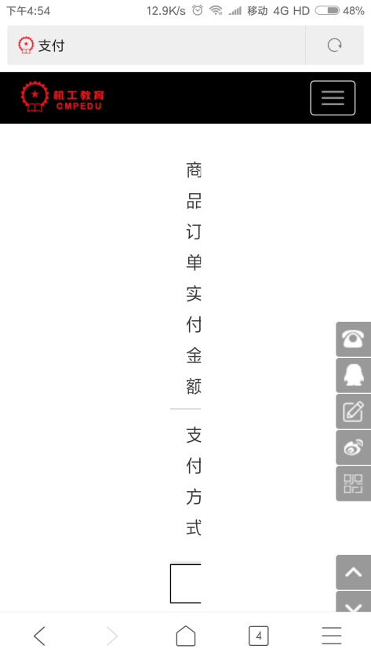
淘课件购买后，买家积分被扣，卖家的积分没有增加。

19.我的订单没有分类
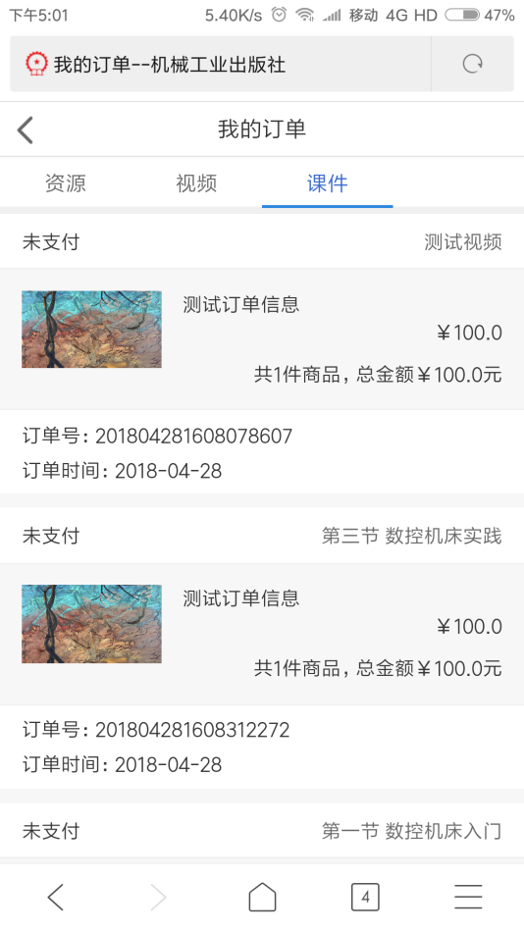

20.手机端个人中心，订阅中心，我的会议默认显示所有会议已参加
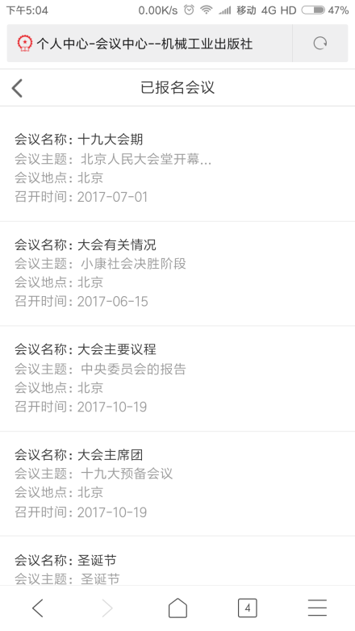

21． 图书关注手机端关注保存不上，过了会出现了空的关注的图书。点击报错
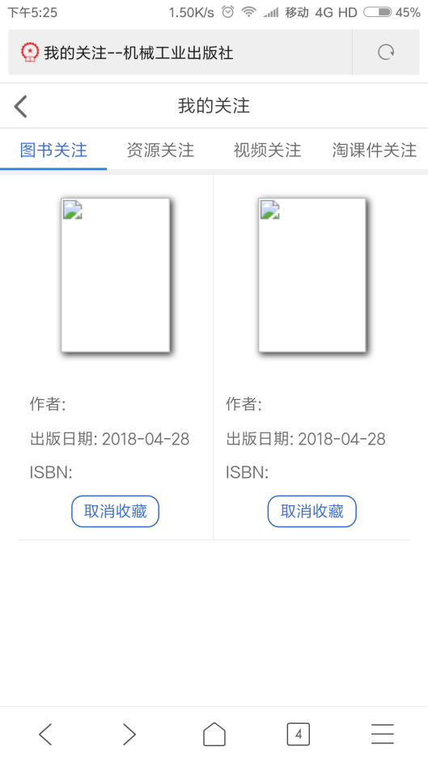

体验:

1.注册界面，填写账号信息界面密码没有复杂度验证
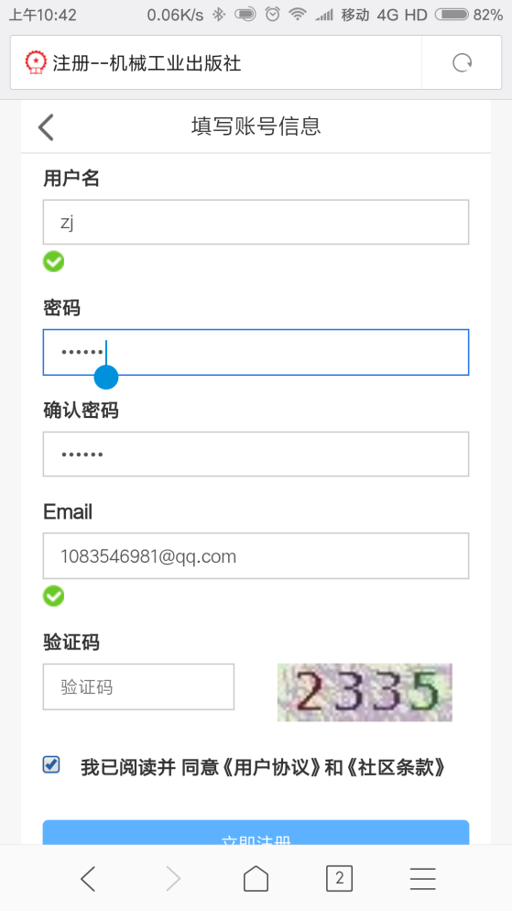

2.pc端，注册账号，填写完账号信息，立即注册没有进入注册成功提示，弹框empty login
再次点击提示登录名已经存在。
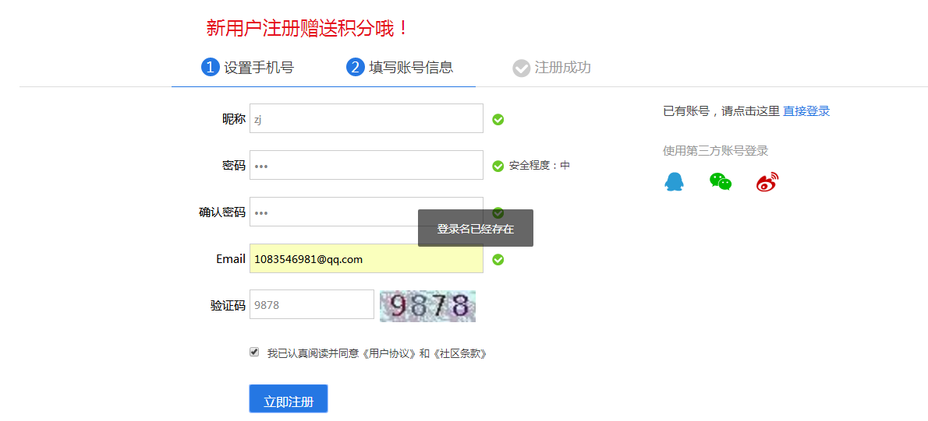

3.经过测试发现了，个人账户无法修改手机号，提示语当前账号一致。提示个人账户里面修改邮箱，完成验证码后个人资料手机号就消失了，这时候可以进入修改手机，发送验证码。
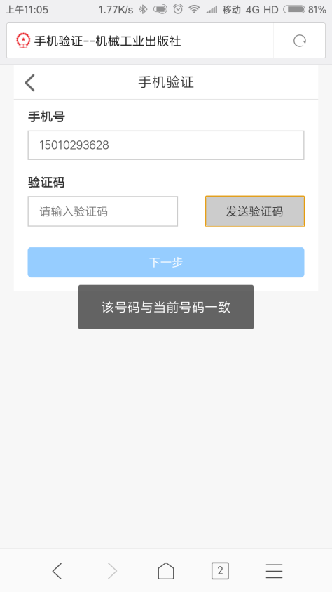

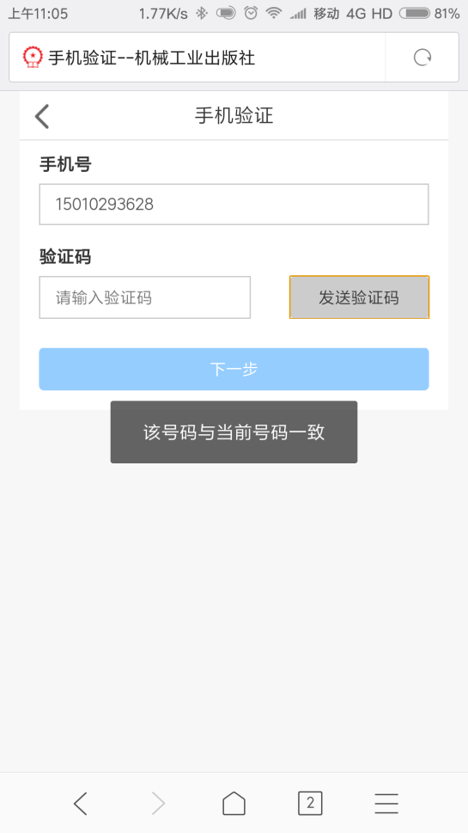

4个人资料里面可以直接修改手机号，邮箱和QQ号，无法修改头像。
5.右上角的按钮和查询条件重合。
